Alat Eksperimen Hukum Pascal dengan Memanfaatkan Sensor Load Cell Berbasis Arduino Uno pada Dongkrak Hidrolik

Anisa Satya Sandy¹, Inge Mireya Thalia Putriardi², Maya Afifah³, Pratiwi Kusumawardhani⁴ dan Rengga Ngesthi Pambuka^{5,*}
Program Studi Pendidikan Fisika Fakultas Keguruan dan Ilmu Pendidikan Universitas Sebelas Maret
Jl. Ir. Sutami 36 A, Surakarta, Indonesia.
November, 2017
* Email: anisasatya@gmail.com

Abstrak

Dongkrak hidrolik merupakan penerapan konsep Hukum Pascal. Dewasa ini mulai dikembangkan alat eksperimen Hukum Pascal berupa prototype dongkrak hidrolik dengan memanfaatkan sensor load cell berbasis Arduino Uno. Sensor load cell dipilih karena pengukuran yang dilakukan menggunakan prinsip tekanan. Pada alat ini, sensor berperan untuk mengetahui tekanan fluida yang dihasilkan. Faktor-faktor yang mempengaruhi besar tekanan fluida dapat dibuktikan melalui alat eksperimen Hukum Pascal berupa prototype dongkrak hidrolik berbasis Arduino Uno. Metode penelitian dilakukan secara eksperimen. Analisis data kuantitatif dan kualitatif melalui metode grafik. Percobaan pertama menggunakan massa II sebesar 1,998 kg dan massa I sebesar 0,501 gram; percobaan kedua menggunakan massa II sebesar 2,982 kg dan massa I sebesar 0,750 gram; percobaan ketiga menggunakan massa II sebesar 3,998 kg dan massa I sebesar 1,024 kg; percobaan keempat menggunakan massa II sebesar 4,970 kg dan massa I sebesar 1,295 kg; percobaan kelima menggunakan massa II sebesar 5,900 kg dan massa I sebesar 1,526 kg. Berdasarkan percobaan yang telah dilakukan, data yang diperoleh dituliskan dalam tabel pengamatan dan dibuat grafik perbandingan antara massa II dan massa I untuk dihitung gradiennya. Gradien yang didapatkan adalah y = 0,2637x – 0,0296. Selain itu, dari grafik yang telah dibuat dapat diketahui eror sebesar R² = 0,9999. Kemudian hasil perbandingan kedua massa atau gradien yang telah didapat dibandingkan dengan luas permukaan kedua pipa, sehingga didapat hubungan antara massa beban dengan luas permukaan pipa yang digunakan. Dari hasil perbandingan tersebut dapat dibuktikan bahwa tekanan fluida di setiap titik adalah sama. Hal ini sesuai dengan Hukum Pascal yaitu tekanan zat cair pada ruang tertutup besarnya sama di sembarang titik. Faktor-faktor yang mempengaruhi tekanan fluida dalam ruang tertutup adalah gaya dan luas penampang, komponen dari gaya dapat diuraikan menjadi massa dan percepatan gravitasi.

Kata kunci: Hukum Pascal, Dongkrak Hidrolik, Sensor Load Cell, Arduino Uno

PENDAHULUAN

Fisika adalah ilmu pengetahuan yang paling mendasar, karena berhubungan dengan perilaku dan struktur benda (Giancoli, 2001: 1). Fisika juga terdiri dari konsep-konsep yang bersifat abstrak, sehingga sulit untuk dipahami. Konsep-konsep yang bersifat abstrak tersebut dibuat konkret atau nyata sehingga mudah untuk dipahami, salah satunya dengan menggunakan alat eksperimen. Alat eksperimen merupakan alat yang digunakan untuk mengamati, membuktikan atau mengenali hubungan sebab akibat antar gejala. Alat eksperimen tekanan pada zat cair yang umumnya digunakan sulit untuk mengamati pengaruh perubahan gaya dan luas permukaan pada tekanan zat cair sehingga tidak mudah untuk mengkonstruksi pemahaman konsep. Sampai saat ini, masih jarang alat yang dapat menentukan tekanan pada zat cair sebagai aplikasi dari Hukum Pascal, padahal materi ini merupakan salah satu materi yang memerlukan gambaran visual dalam pembelajarannya. Penentuan tekanan pada zat cair dapat dilakukan dengan bantuan alat eksperimen Hukum Pascal dengan tambahan sensor load cell sebagai pendeteksi massa beban yang digunakan.
METODE PENELITIAN
Penelitian dilaksanakan di Bengkel Fisika Program Studi Fisika Fakultas Keguruan dan Ilmu Pendidikan Universitas Sebelas Maret Surakarta. Penelitian ini dilaksanakan pada bulan Februari tahun 2017. Metode penelitian yang digunakan pada penelitian ini adalah metode eksperimen.

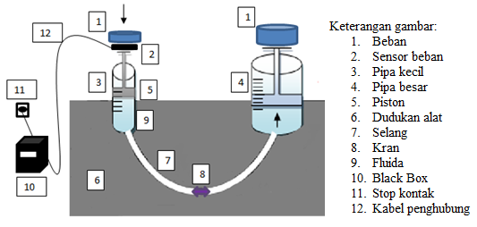
gambar 1. Skema Alat Eksperimen Hukum Pascal dengan memanfaatan Sensor Load Cell berbasis Arduino Uno pada Dongkrak Hidrolik

HASIL DAN PEMBAHASAN
Alat penentuan tekanan dengan prinsip Hukum Pascal adalah alat yang dibuat untuk menentukan besarnya tekanan pada zat cair. Tekanan merupakan besaran skalar yang nilainya sebanding dengan besar gaya piston. Gaya merupakan hasil kali antara massa dengan percepatan gravitasi bumi. Cara memperoleh massa beban pada alat ini menggunakan sensor load cell yang diletakkan di atas piston. Cara kerja sensor tersebut yaitu dengan prinsip jembatan wheatstone sehingga menghasilkan 2 tegangan yaitu VA dan VB, selisih perbedaan tegangan diolah oleh ADC kemudian hasil keluaran dari ADC diproses oleh arduino UNO dan dikeluarkan ke LCD untuk menampilkan hasil dari massa benda yang diukur.
Alat ini terdiri dari bagian pokok yakni dua buah pipa hidrolik yang tersambung (pipa U), dua buah piston, sebuah sensor beban pada salah satu permukaan piston, dan beban tambahan pada pipa lainnya untuk menyeimbangkan massa sensor.

TABEL 1. Tabel massa benda

No | Massa 2 (kg) | Massa 1 (kg)
1. | (1992 ± 0.005)10⁻³ | (493,40 ± 0,5477) 10⁻³
2. | (3198 ± 0.005)10⁻³ | (790,60 ± 0,8944) 10⁻³
3. | (4048 ± 0.005)10⁻³ | (1011,4 ± 0,5480) 10⁻³
4. | (5048 ± 0.005)10⁻³ | (1256,8 ±0,4470) 10⁻³
5. | (6048 ± 0.005)10⁻³ | (1503,4 ± 0,8940) 10⁻³

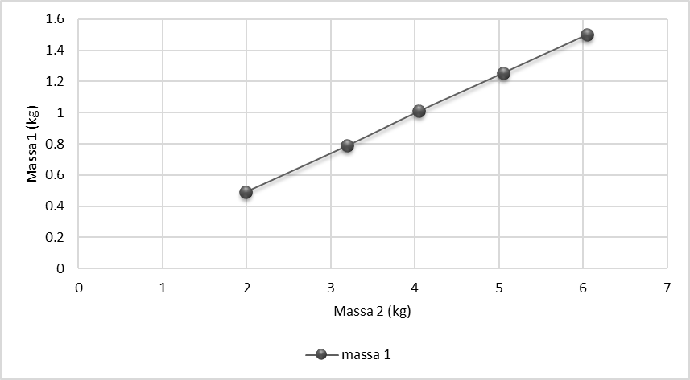
gambar 2. Grafik Hubungan antara Massa 2 dengan Massa 1
Dari hasil percobaan yang sudah dilakukan, data yang diperoleh dituliskan dalam tabel pengamatan dan dibuat grafik perbandingan antara massa 2 dan massa 1 untuk dihitung gradien atau kemiringan grafiknya. Gradien yang didapatkan adalah y = 0,2495x – 0,004. Selain itu, dari grafik yang telah dibuat dapat diketahui error sebesar R² = 0,9999. Kemudian hasil perbandingan kedua massa atau gradien yang telah didapat dibandingkan dengan luas permukaan kedua pipa, sehingga didapat hubungan antara massa beban dengan luas permukaan pipa yang digunakan. Dari hasil perbandingan tersebut dapat membuktikan bahwa tekanan fluida di setiap titik adalah sama. Faktor-faktor yang mempengaruhi tekanan fluida dalam ruang tertutup adalah gaya dan luas penampang, komponen dari gaya dapat diuraikan menjadi massa dan percepatan gravitasi.

Kelebihan
Kelebihan alat eksperimen Hukum Pascal yaitu alat tersebut sudah dilengkapi dengan sensor beban sehingga data dapat diperoleh secara otomatis dan lebih akurat.

Kekurangan
Kekurangan alat eksperimen Hukum Pascal yaitu ada kemungkinan terjadinya kebocoran antara tabung dan piston sehingga fluida yang digunakan merembes ke atas piston walaupun nilainya kecil. Selain itu, tempat untuk meletakkan beban cukup kecil, sehingga perlu kehati-hatian dalam meletakkan beban agar tidak jatuh.

KESIMPULAN
Berdasarkan analisis data dalam penelitian ini di dapat kesimpulan bahwa Alat Eksperimen Hukum Pascal Memanfaatkan Sensor Load Cell Berbasis Arduino Uno pada Dongkrak Hidrolik telah berhasil dibuat dengan error sebesar R² = 0,9999 dan dapat membuktikan bahwa tekanan fluida di setiap titik adalah sama.
Faktor-faktor yang mempengaruhi tekanan fluida dalam ruang tertutup adalah gaya dan luas penampang, komponen dari gaya dapat diuraikan menjadi massa dan percepatan gravitasi.

UCAPAN TERIMA KASIH
Penulis mengucapkan terima kasih kepada saudari Rintis Agun Purwajati yang telah mendukung dan membantu dalam penulisan makalah ini serta Program Studi Pendidikan Fisika Universitas Sebelas Maret

REFERENSI
1. Fitrifitanofa, Winda. Perancangan Alat Praktikum Permodelan Hukum Pascal Hal.56, Vol.5 No.1 (2014.)
2. Felayati, Ali Akbar, dkk.. “Alat ukur Berat Benda Berbasis Arduino”. Politeknik Negeri Semarang, 2015.
3. Giancoli, Douglas C. Fisika. Edisi Kelima Jilid 1, Jakarta : Erlangga, 2001.
4. Marthen Kanginan. Fisika untuk SMA Kelas XI Semester 2, Jakarta : Erlangga, . 2007.
5. Serway, Raymond, and John W. Jewett, Jr. Penerjemah Chriswan Sungkono. Fisika untuk Sains dan Teknik Buku 1 Edisi 6. Jakarta : Salemba Teknika. 2009.

